MIUI V5 porting log *1：

===========初始化============

1,进入patchrom目录建立grouper文件夹
# source build/envsetup.sh

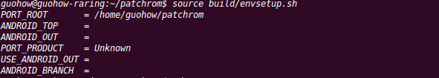

2，
# adb reboot recovery
自动提取文件

# ../tools/releasetools/ota_target_from_phone -r

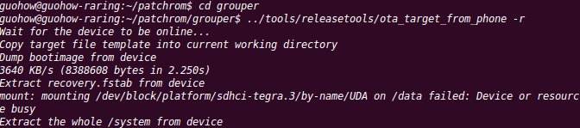

done后文件目录如下：

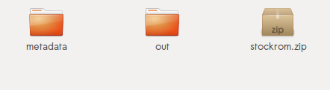

3,执行工作目录建立命令：

# make workspace

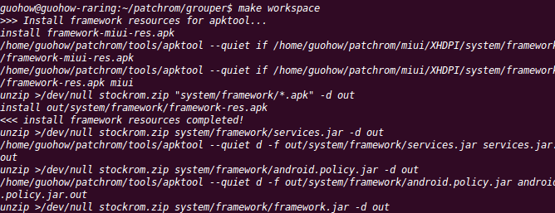

期间发生了一次错误：

找不到framework2.jar文件，不知道MIUI V5什么原因，暂且不去管它，修改了build/porting.mk脚本注释掉fm2这个文件的提取要求，通过。

*手动添加makefile文件，很多方式：

1,随便找一个机器的patch工程适当修改;

2,也可以从android/下或者build/下找到默认makefile，根据注释内容修改;

done后目录如下：

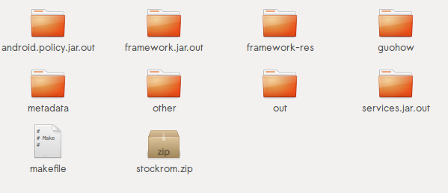

4,执行patch命令：
# make firstpatch

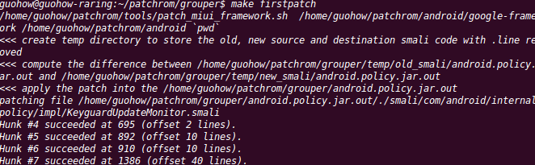

done后目录：多了TEMP文件夹

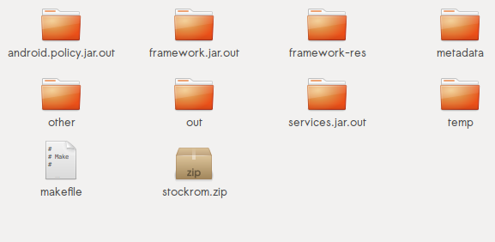

===========init job done!==========

